EXMO. SR. PRESIDENTE DA CÂMARA MUNICIPAL DE SUMARÉ

Indico ao Exmo. Senhor Prefeito Municipal, junto ao departamento competente, no sentido de realizar poda de árvore na Rua José Maria Barroca, na altura do número 621, Centro.

**Justificativa:** Tal indicação se justifica tendo em vista que referida árvore está com galhos muito baixos, impedindo a passagem e parada de veículos, e até mesmo o trânsito de pedestres pelo local.

Sala de Sessões, 09 de novembro de 2022.

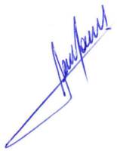

**RODRIGO DORIVAL GOMES**

Vereador

Cidadania

